Univerzitet u Beogradu
Fakultet organizacionih nauka
Katedra za elektronsko poslovanje

Web aplikacije za Recepte
  - Seminarski rad
Ime | Prezime | Broj indeksa
Nikola | Kotarenov | 2023/0251
Lazar | Marinković | 2023/0215
github | https://github.com/elab-development/serverske-veb-tehnologije-2025-26-webaplikacijazarecepte_2023_0251.git

Sadržaj
1 Korisnički zahtevi 5
1.1 Opis problema i svrha sistema 5
1.2 Akteri sistema 5
1.3 Funkcionalni zahtevi 5
1.3.1 Autentifikacija i nalog 5
1.3.2 Pregled i pretraga recepata 5
1.3.3 Upravljanje receptima 5
1.3.4 Ocenjivanje i komentarisanje 6
1.3.5 Korisnički profil 6
1.3.6 Integracija sa spoljnim servisom 6
1.4 Nefunkcionalni zahtevi 6
1.5 Ograničenja 6
2 Opis sistema 9
2.1 Opis slučajeva korišćenja 9
2.1.1 SK1 – Registracija korisnika 9
2.1.2 SK2 – Prijava korisnika 10
2.1.3 SK3 – Pretraga i filtriranje recepata 11
2.1.4 SK4 – Dodavanje novog recepta 12
2.2 Opis procesa slučajeva korišćenja 13
2.3 PMOV 15
2.4 Rest API 16
2.4.1 Osnovni URL (Base URL) 16
2.4.2 Arhitektura resursa 16
2.4.3 Format podataka 16
2.4.4 Autentifikacija i autorizacija 16
2.4.5 Zajednička zaglavlja (Headers) 16
2.4.6 CORS politika 17
2.4.7 Format grešaka 17
2.4.8 Paginacija 17
2.4.9 Auth API — Autentifikacija i autorizacija 18
2.4.10 Registracija novog korisnika 18
2.4.11 Prijava korisnika (Login) 19
2.4.12 Odjava korisnika (Logout) 20
2.4.13 Zahtev za reset lozinke (Forgot Password) 20
2.4.14 Resetovanje lozinke (Reset Password) 21
2.4.15 Podaci o trenutnom korisniku (Me) 22
2.4.16 Recipes API — Recepti 24
2.4.17 Prikaz svih recepata 24
2.4.18 Pretraga i filtriranje recepata 24
2.4.19 Izvoz recepata u CSV formatu 25
2.4.20 Prikaz recepta po ID-u 26
2.4.21 Kreiranje novog recepta 27
2.4.22 Izmena postojećeg recepta 28
2.4.23 Brisanje recepta 29
2.4.24 Ocenjivanje recepta 30
2.4.25 Users API — Korisnici 33
2.4.26 Prikaz svih korisnika 33
2.4.27 Prikaz korisnika po korisničkom imenu 33
2.4.28 Prikaz recepata određenog korisnika 34
2.4.29 Public API — Integracija sa eksternim servisima 35
2.4.30 Kulinarske vesti 35
2.4.31 Nasumičan recept sa eksternog servisa 35
2.4.32 Provera dostupnosti servera (Health Check) 37
2.4.33 Health Check 37
2.4.34 Pregled svih funkcija (rezime) 37
3 Opis tehnologija korišćenih u aplikaciji 39
4 Dokumentacija za Aplikaciju za Recepte 42
4.1 Korisničko uputstvo 42
4.1.1 Uputstvo za korišćenje aplikacije 42
4.1.2 Uputstvo za korišćenje Dockera 48
5 Delovi koda 48

1 Instalacija ekstenzija za VS Code 7
2 Provera rada Docker-a 8
3 Dijagram sekvenci za log in 13
4 Dijagram sekvenci za filtriranje 14
5 PMOV 15
6 API GET 41
7 API POST 41
8 Prikaz stranice 42
9 db.js 48
10 userController.js 49
11 autenticate.js 50
12 User.js 51
13 users.js 52

Korisnički zahtevi

Opis problema i svrha sistema
Potrebno je razviti web aplikaciju koja korisnicima omogućava da pretražuju, dodaju, uređuju i ocenjuju kulinarske recepte, uz mogućnost personalizacije naloga i administrativnog upravljanja sadržajem. Aplikacija treba da bude dostupna preko interneta, sa jasno razdvojenim frontend i backend delom, i da bude spremna za kontejnerizovano (cloud) okruženje.

Akteri sistema
• Gost (neregistrovani korisnik) – može da pregleda i pretražuje recepte, ali ne može da ih dodaje, ocenjuje niti komentariše.
• Registrovani korisnik – ima nalog, može da dodaje sopstvene recepte, uređuje ih, ocenjuje i komentariše tuđe recepte, i upravlja svojim profilom.
• Administrator – ima sve privilegije registrovanog korisnika, uz dodatno pravo brisanja bilo kog recepta u sistemu.

Funkcionalni zahtevi

Autentifikacija i nalog
• Sistem treba da omogući registraciju novog korisnika unosom korisničkog imena, email adrese i lozinke, uz proveru jedinstvenosti korisničkog imena i email adrese.
• Sistem treba da omogući prijavu i odjavu korisnika, uz bezbedno čuvanje sesije (token u HTTP-only kolačiću).
• Sistem treba da omogući oporavak zaboravljene lozinke putem generisanja tokena za resetovanje, sa ograničenim vremenom važenja.
• Lozinke se ne smeju čuvati u čitljivom obliku, već isključivo heširane.

Pregled i pretraga recepata
• Svi korisnici, uključujući goste, treba da mogu da pregledaju listu svih dostupnih recepata.
• Sistem treba da omogući pretragu recepata po nazivu, autoru ili sastojcima, kao i filtriranje po ukusu, vrsti mesa, prilici (doručak, ručak, večera, užina, dezert), načinu pripreme, maksimalnom vremenu pripreme i količini sastojaka.
• Rezultati pretrage treba da budu paginirani, sa mogućnošću izbora broja rezultata po strani.
• Svaki recept treba da sadrži detaljan prikaz: naziv, autora, sastojke, opis pripreme, vreme pripreme, prosečnu ocenu i broj ocena.

Upravljanje receptima
• Registrovani korisnici treba da mogu da kreiraju nove recepte unosom svih relevantnih podataka (naziv, sastojci, opis, ukus, vreme pripreme, način pripreme, prilika).
• Korisnici treba da mogu da uređuju sopstvene recepte.
• Administrator treba da ima mogućnost brisanja bilo kog recepta iz sistema, dok obični korisnici tu privilegiju nemaju.
• Sistem treba da omogući izvoz svih recepata u CSV format radi dalje obrade podataka.

Ocenjivanje i komentarisanje
• Registrovani korisnici treba da mogu da ocene recept ocenom od 1 do 5, uz mogućnost ostavljanja komentara.
• Ukoliko korisnik već ima ocenu na datom receptu, nova ocena treba da zameni prethodnu, a ne da se duplira.
• Sistem treba automatski da preračunava i prikazuje prosečnu ocenu i ukupan broj ocena za svaki recept.

Korisnički profil
• Korisnik treba da ima svoju profilnu stranicu na kojoj se prikazuju njegovi podaci i recepti koje je kreirao.
• Sistem treba da omogući korisniku da čuva/označava omiljene recepte.

Integracija sa spoljnim servisom
• Aplikacija treba da prikazuje aktuelne vesti iz oblasti kulinarstva i ishrane, preuzete sa spoljnog javnog servisa (news API).
• U slučaju nedostupnosti spoljnog servisa, sistem treba da prikaže rezervni (fallback) sadržaj, kako korisničko iskustvo ne bi bilo prekinuto.

Nefunkcionalni zahtevi
• Bezbednost: pristup zaštićenim operacijama (dodavanje/izmena recepata, ocenjivanje, brisanje) mora biti ograničen autentifikacijom (JWT) i autorizacijom po ulogama (guest/user/admin).
• Arhitektura: sistem treba da bude podeljen na frontend (Angular) i backend (Node.js/Express) komponentu koje komuniciraju preko REST API-ja, sa MongoDB kao bazom podataka.
• Portabilnost i skalabilnost: ceo sistem (baza, backend, frontend) treba da bude kontejnerizovan (Docker/Docker Compose) radi jednostavnog postavljanja u cloud okruženje.
• Upotrebljivost: korisnički interfejs treba da bude responzivan i intuitivan, sa jasnom navigacijom (pretraga, profil, recepti).
• Pouzdanost: greške pri komunikaciji sa bazom ili spoljnim servisima ne smeju da obore aplikaciju, već treba da budu propraćene odgovarajućom porukom korisniku.

Ograničenja
• Aplikacija je namenjena tržištu na srpskom jeziku (nazivi kategorija, poruke greške i sadržaj su na srpskom).
• Slanje email poruka (npr. za reset lozinke) nije implementirano u punom obimu – u razvojnom okruženju se token vraća direktno u odgovoru, dok bi u produkciji trebalo da se šalje putem email servisa.

1 Instalacija ekstenzija za VS Code
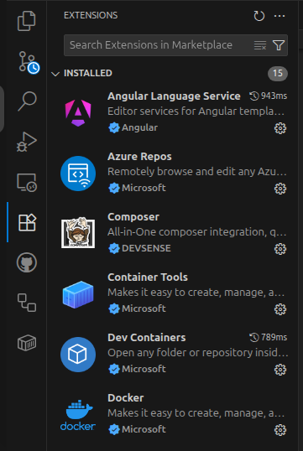
Korišćenjem ekstenzija za Visual Studio Code olakšavamo rad na Docker-u.

2 Provera rada Docker-a
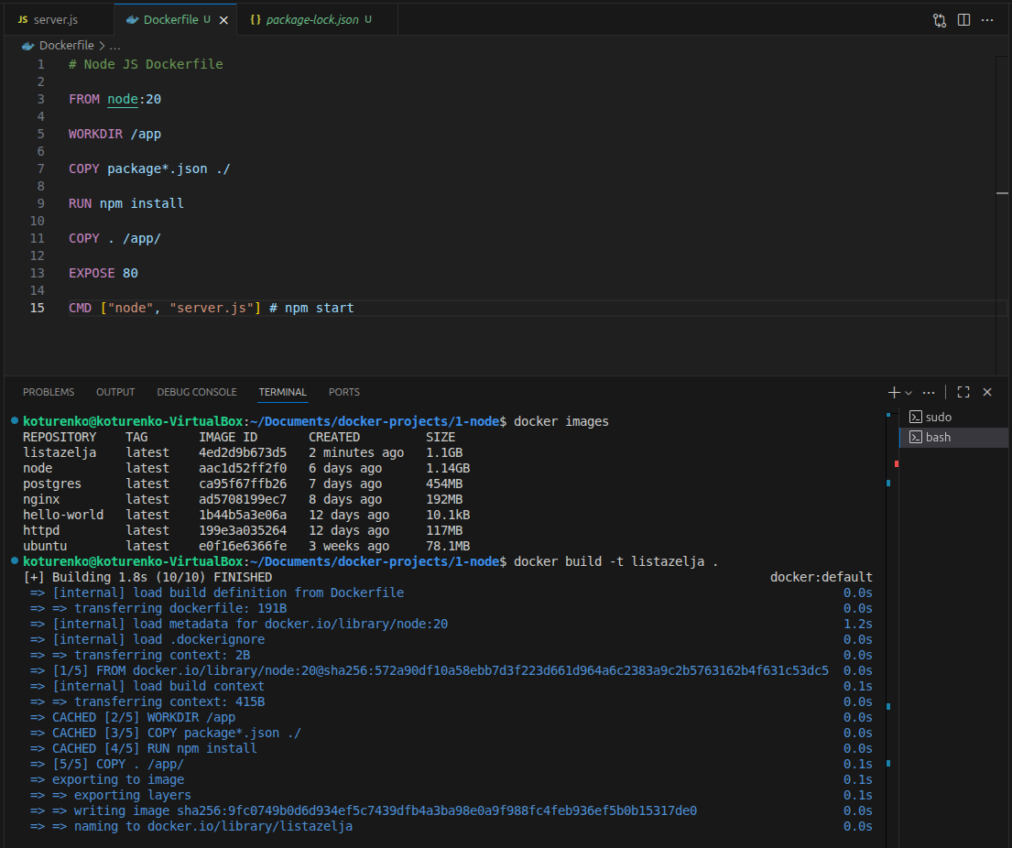
Nakon pripreme softvera i paketa, proveravamo rad Docker-a.
Komanda “docker images” prikazuje sve image-e koje smo do sada instalirali.
Korišćenjem test aplikacije vidimo da se komanda “docker build” izvršava kako treba.

Svi preduslovi okruženja su ispunjeni.

Opis sistema

Opis slučajeva korišćenja

SK1 – Registracija korisnika
Akter: Gost
Preduslovi: Korisnik nije prijavljen na sistem.
Osnovni tok:
- Gost pristupa formi za registraciju.
- Gost unosi korisničko ime, email adresu i lozinku.
- Sistem proverava da li već postoji korisnik sa istim korisničkim imenom ili email adresom.
- Sistem heš-uje unetu lozinku i kreira novi korisnički nalog sa ulogom "user".
- Sistem generiše autentifikacioni token i smešta ga u HTTP-only kolačić.
- Sistem prikazuje poruku o uspešnoj registraciji i korisnik se automatski prijavljuje.
Alternativni tokovi:
- 3a. Ako korisničko ime ili email već postoje, sistem prikazuje poruku o grešci i prekida registraciju.
- 2a. Ako uneti podaci ne zadovoljavaju validaciona pravila (dužina korisničkog imena, format email adrese, minimalna dužina lozinke), sistem prikazuje odgovarajuću poruku.
Postuslov: Novi korisnički nalog je kreiran, a korisnik je prijavljen na sistem.

SK2 – Prijava korisnika
Akter: Gost
Preduslovi: Korisnik poseduje registrovan nalog.
Osnovni tok:
- Gost unosi korisničko ime (ili email) i lozinku.
- Sistem pronalazi korisnika u bazi na osnovu korisničkog imena ili email adrese.
- Sistem upoređuje unetu lozinku sa heš vrednošću sačuvanom u bazi.
- Ako se lozinke poklapaju, sistem generiše token i vraća ga korisniku u vidu kolačića.
- Korisnik se preusmerava na početnu stranu, sada u statusu prijavljenog korisnika.
Alternativni tokovi:
- 2a/3a. Ako korisnik ne postoji ili lozinka nije tačna, sistem prikazuje generičku poruku „Pogrešno korisničko ime ili lozinka" (bez otkrivanja da li je pogrešno ime ili lozinka, iz bezbednosnih razloga).
Postuslov: Korisnik je autentifikovan i ima pristup zaštićenim funkcionalnostima u skladu sa svojom ulogom.

SK3 – Pretraga i filtriranje recepata
Akter: Gost, Registrovani korisnik, Administrator
Preduslovi: Nema (funkcionalnost je javno dostupna).
Osnovni tok:
- Korisnik otvara stranicu za pregled recepata.
- Sistem učitava i prikazuje sve dostupne recepte, paginirano.
- Korisnik unosi tekst pretrage i/ili bira filtere (ukus, vrsta mesa, prilika, način pripreme, maksimalno vreme pripreme, maksimalna količina sastojaka).
- Sistem šalje zahtev backend-u sa zadatim parametrima.
- Backend filtrira recepte u bazi prema prosleđenim kriterijumima i vraća odgovarajuću stranicu rezultata zajedno sa podacima o paginaciji (ukupan broj, broj strana).
- Sistem prikazuje filtrirane rezultate korisniku.
Alternativni tokovi:
- 5a. Ako nijedan recept ne odgovara zadatim kriterijumima, sistem prikazuje praznu listu uz odgovarajuću poruku.
- 3a. Korisnik može da kombinuje više filtera istovremeno ili da promeni stranu rezultata, čime se ponavlja tok od koraka 4.
Postuslov: Korisniku je prikazana lista recepata koja odgovara zadatim kriterijumima pretrage.

SK4 – Dodavanje novog recepta
Akter: Registrovani korisnik
Preduslovi: Korisnik je prijavljen na sistem.
Osnovni tok:
- Korisnik pristupa formi za dodavanje recepta.
- Korisnik unosi naziv, sastojke, opis pripreme, ukus, vrstu mesa (opciono), priliku, način pripreme, vreme pripreme i količinu sastojaka.
- Korisnik potvrđuje unos.
- Sistem proverava validnost unetih podataka (obavezna polja, dozvoljene vrednosti iz predefinisanih lista, granične vrednosti za vreme i količinu).
- Sistem generiše novi jedinstveni identifikator recepta, postavlja trenutnog korisnika kao autora i čuva recept u bazi.
- Sistem prikazuje poruku o uspešno dodatom receptu i preusmerava korisnika na stranicu recepta.
Alternativni tokovi:
- 4a. Ako podaci nisu validni (npr. vreme pripreme van opsega 1–1440 minuta), sistem odbija zahtev i prikazuje poruku o grešci, a korisnik ostaje na formi radi ispravke.
- Neautentifikovan korisnik ne može da pristupi ovoj funkcionalnosti; sistem ga preusmerava na prijavu.
Postuslov: Novi recept je sačuvan u bazi i vidljiv svim korisnicima u pregledu i pretrazi.

Opis procesa slučajeva korišćenja

3 Dijagram sekvenci za log in
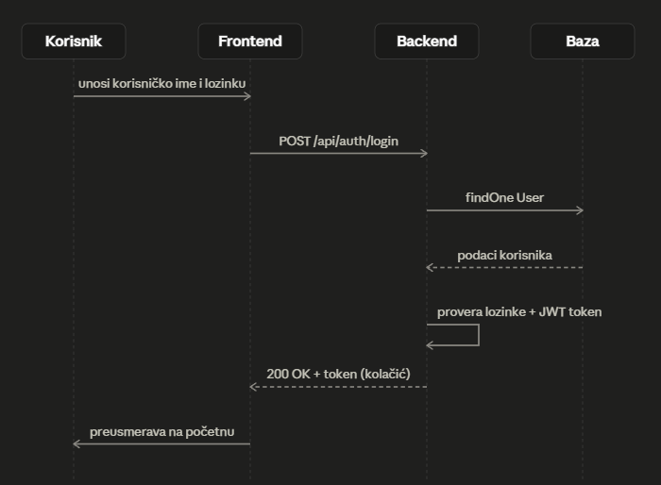

4 Dijagram sekvenci za filtriranje
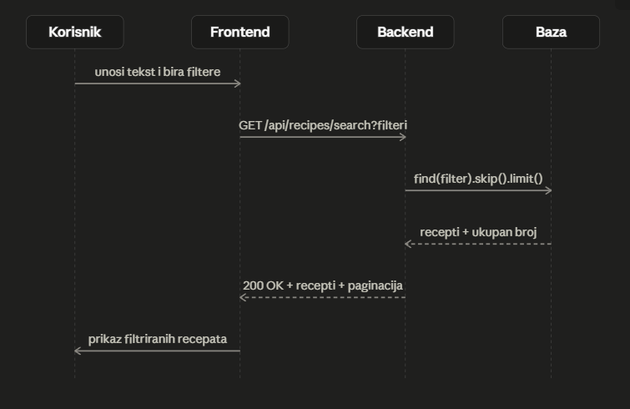

PMOV

5 PMOV
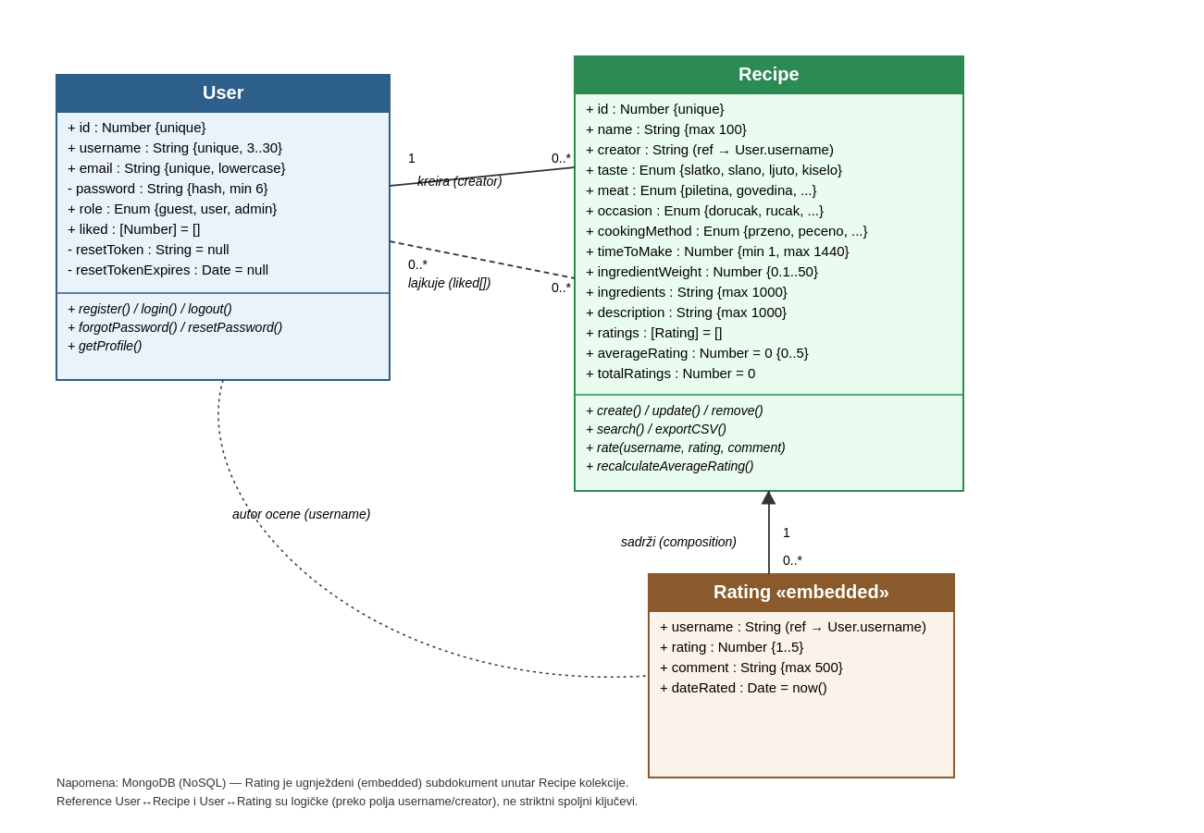

Rest API
Ovaj dokument predstavlja detaljnu tehničku specifikaciju REST API-ja backend servisa web aplikacije za recepte („Cloud Recepti"). Za svaku funkciju (endpoint) servisa navedeni su: naziv funkcije, opis, URL endpoint, HTTP metoda, potrebna zaglavlja (headers), parametri zahteva sa formatom, kao i format i sadržaj odgovora servera, uključujući moguće greške. Format dokumentacije je inspirisan javno dostupnim primerima dokumentacija REST servisa (Twilio, WordPress.com API, Twitter/X API) i alatima poput Swagger/OpenAPI.

Osnovni URL (Base URL)
Razvojno okruženje (development):
http://localhost:3000
Svi API endpointi (osim /health) nalaze se pod prefiksom:
http://localhost:3000/api

Arhitektura resursa
- /api/auth — registracija, prijava, odjava i upravljanje lozinkom
- /api/recipes — CRUD operacije nad receptima, pretraga, ocenjivanje i izvoz
- /api/users — javni podaci o korisnicima i njihovim receptima
- /api — integracija sa eksternim javnim servisima (vesti, nasumičan recept)
- /health — provera dostupnosti servera (van /api prefiksa)

Format podataka
Svi zahtevi i odgovori razmenjuju podatke u JSON formatu (osim funkcije za izvoz recepata, koja vraća CSV fajl). Svaki zahtev koji sadrži telo (POST, PUT) mora imati zaglavlje Content-Type: application/json.

Autentifikacija i autorizacija
Autentifikacija se zasniva na JSON Web Token (JWT) mehanizmu. Nakon uspešne prijave ili registracije, token se šalje klijentu kroz httpOnly kolačić (cookie) pod nazivom token, koji se automatski prilaže uz svaki naredni zahtev od strane pretraživača (potrebno je da klijent šalje zahteve sa opcijom credentials: "include" / withCredentials: true). Token važi 24 časa.
Za zaštićene rute, server proverava validnost tokena middleware funkcijom authenticate. Pojedine rute (npr. brisanje recepta) dodatno zahtevaju i proveru uloge korisnika (rola) middleware funkcijom authorize — dostupne uloge su: guest, user i admin.
Napomena: API ne koristi Authorization: Bearer <token> zaglavlje — autentifikacija se u potpunosti oslanja na kolačić koji upravlja pretraživač.

Zajednička zaglavlja (Headers)
Zaglavlje | Vrednost | Kada se koristi | Opis
Content-Type | application/json | POST / PUT zahtevi sa telom | Označava da telo zahteva sadrži JSON podatke.
Cookie | token=<JWT> | Zaštićene rute | Automatski šalje pretraživač nakon prijave; sadrži JWT token korisnika.
Accept | application/json | Opciono | Klijent naznačava da očekuje JSON odgovor.

CORS politika
Server prihvata zahteve isključivo sa unapred definisanih domena (CORS_ORIGIN), uz podršku za slanje kredencijala (kolačića) — credentials: true. Dozvoljene metode su GET, POST, PUT, DELETE i OPTIONS, a dozvoljena zaglavlja su Content-Type i Authorization.

Format grešaka
U slučaju greške, server vraća odgovarajući HTTP status kod i JSON objekat sa poljem message koje opisuje grešku:
{
"message": "Opis greške na srpskom jeziku"
}
Status kod | Značenje
400 Bad Request | Neispravni ili nepotpuni podaci u zahtevu (npr. validacija modela nije prošla).
401 Unauthorized | Korisnik nije autentifikovan (nedostaje ili je nevažeći token).
403 Forbidden | Korisnik je autentifikovan, ali nema dozvolu (pogrešna rola) za traženu akciju.
404 Not Found | Traženi resurs (recept, korisnik...) ne postoji.
429 Too Many Requests | Prekoračeno dozvoljeno ograničenje broja zahteva (rate limit).
500 Internal Server Error | Neočekivana greška na serveru (npr. problem sa bazom podataka).

Paginacija
Funkcija pretrage recepata (GET /api/recipes/search) podržava paginaciju putem query parametara page i limit, a odgovor uz podatke sadrži i objekat pagination sa informacijama o ukupnom broju rezultata i stranica.

Auth API — Autentifikacija i autorizacija
Grupa funkcija za registraciju, prijavu, odjavu korisnika i upravljanje zaboravljenom lozinkom. Osnovna putanja: /api/auth

Registracija novog korisnika
POST | /api/auth/register
Kreira novi korisnički nalog. Proverava jedinstvenost korisničkog imena i email adrese, heš-uje lozinku (bcrypt) i automatski prijavljuje korisnika slanjem JWT tokena u httpOnly kolačiću.
- Autentifikacija: Nije potrebna (javna ruta)
- Ograničenje broja zahteva: maksimalno 5 zahteva po IP adresi u periodu od 15 minuta
HTTP zaglavlja
Zaglavlje | Vrednost | Obavezno | Opis
Content-Type | application/json | Da | Telo zahteva je u JSON formatu.
Parametri
Naziv | Lokacija | Tip | Obavezno | Opis
username | body | string | Da | 3–30 karaktera; dozvoljena su samo slova, brojevi, tačka, crtica i donja crta (^[a-zA-Z0-9._-]+$); mora biti jedinstveno.
email | body | string | Da | Validna email adresa; čuva se malim slovima; mora biti jedinstvena.
password | body | string | Da | Minimalno 6 karaktera. Čuva se isključivo kao bcrypt heš.
Primer tela zahteva (request body)
{
"username": "marko123",
"email": "marko@example.com",
"password": "sifra123"
}
Odgovor servera
201 Created — nalog uspešno kreiran
Content-Type: application/json; + Set-Cookie: token=<JWT>; HttpOnly
{
"message": "Registracija uspešna",
"user": {
"id": 12,
"username": "marko123",
"email": "marko@example.com",
"role": "user"
}
}
400 Bad Request — korisnik već postoji ili validacija nije prošla
{
"message": "Korisnik sa tim korisničkim imenom ili email-om već postoji."
}
429 Too Many Requests — prekoračen limit pokušaja
{
"message": "Previse pokusaja prijave. Pokusajte ponovo za 15 minuta."
}
Napomene
- Nova uloga (role) je uvek podrazumevano "user" — ne može se zadati iz zahteva.

Prijava korisnika (Login)
POST | /api/auth/login
Proverava kredencijale korisnika (korisničko ime ili email + lozinka) i, ukoliko su ispravni, izdaje JWT token u httpOnly kolačiću.
- Autentifikacija: Nije potrebna (javna ruta)
- Ograničenje broja zahteva: maksimalno 5 zahteva po IP adresi u periodu od 15 minuta
HTTP zaglavlja
Zaglavlje | Vrednost | Obavezno | Opis
Content-Type | application/json | Da | Telo zahteva je u JSON formatu.
Parametri
Naziv | Lokacija | Tip | Obavezno | Opis
username | body | string | Da | Korisničko ime ILI email adresa registrovanog korisnika.
password | body | string | Da | Lozinka naloga (u čistom tekstu, poredi se sa bcrypt hešom).
Primer tela zahteva (request body)
{
"username": "marko123",
"password": "sifra123"
}
Odgovor servera
200 OK — uspešna prijava
Content-Type: application/json; + Set-Cookie: token=<JWT>; HttpOnly
{
"message": "Uspešna prijava",
"user": {
"id": 12,
"username": "marko123",
"email": "marko@example.com",
"role": "user"
}
}
401 Unauthorized — pogrešno korisničko ime ili lozinka
{
"message": "Pogrešno korisničko ime ili lozinka"
}
429 Too Many Requests
{
"message": "Previse pokusaja prijave. Pokusajte ponovo za 15 minuta."
}

Odjava korisnika (Logout)
POST | /api/auth/logout
Briše kolačić koji sadrži JWT token, čime se okončava sesija korisnika na klijentu.
- Autentifikacija: Nije potrebna (javna ruta)
Odgovor servera
200 OK — uspešna odjava
{
"message": "Uspešna odjava"
}

Zahtev za reset lozinke (Forgot Password)
POST | /api/auth/forgot-password
Generiše jednokratni token za resetovanje lozinke i vezuje ga za korisnički nalog (važi 1 sat). U produkcionom okruženju token bi bio poslat na email korisnika; u demo svrhe se vraća direktno u odgovoru.
- Autentifikacija: Nije potrebna (javna ruta)
- Ograničenje broja zahteva: maksimalno 10 zahteva po IP adresi u periodu od 15 minuta
HTTP zaglavlja
Zaglavlje | Vrednost | Obavezno | Opis
Content-Type | application/json | Da | Telo zahteva je u JSON formatu.
Parametri
Naziv | Lokacija | Tip | Obavezno | Opis
email | body | string | Da | Email adresa registrovanog korisnika.
Primer tela zahteva (request body)
{
"email": "marko@example.com"
}
Odgovor servera
200 OK — token generisan
{
"message": "Token za resetovanje lozinke je generisan.",
"resetToken": "b3f1...e92a",
"note": "U produkciji bi ovaj token bio poslat email-om."
}
404 Not Found — korisnik nije pronađen
{
"message": "Korisnik sa tom email adresom nije pronađen."
}
Napomene
- U produkcionom okruženju polje resetToken se ne bi vraćalo klijentu — ovde je prisutno isključivo u demonstracione svrhe.

Resetovanje lozinke (Reset Password)
POST | /api/auth/reset-password
Postavlja novu lozinku korisniku na osnovu važećeg tokena dobijenog putem funkcije forgot-password.
- Autentifikacija: Nije potrebna (javna ruta)
- Ograničenje broja zahteva: maksimalno 10 zahteva po IP adresi u periodu od 15 minuta
HTTP zaglavlja
Zaglavlje | Vrednost | Obavezno | Opis
Content-Type | application/json | Da | Telo zahteva je u JSON formatu.
Parametri
Naziv | Lokacija | Tip | Obavezno | Opis
token | body | string | Da | Token dobijen putem funkcije za zaborvljenu lozinku (mora biti nevažeći).
newPassword | body | string | Da | Nova lozinka (minimalno 6 karaktera).
Primer tela zahteva (request body)
{
"token": "b3f1...e92a",
"newPassword": "novaSifra456"
}
Odgovor servera
200 OK — lozinka promenjena
{
"message": "Lozinka je uspešno promenjena."
}
400 Bad Request — token nevažeći ili istekao
{
"message": "Token je nevažeći ili je istekao."
}

Podaci o trenutnom korisniku (Me)
GET | /api/auth/me
Vraća podatke o korisniku koji je trenutno prijavljen, na osnovu JWT tokena iz kolačića.
- Autentifikacija: Obavezna (JWT token u httpOnly kolačiću "token")
HTTP zaglavlja
Zaglavlje | Vrednost | Obavezno | Opis
Cookie | token=<JWT> | Da | Automatski šalje pretraživač nakon prijave.
Odgovor servera
200 OK — podaci o korisniku
{
"_id": "665f1a2b3c4d5e6f7a8b9c0d",
"id": 12,
"username": "marko123",
"email": "marko@example.com",
"role": "user",
"liked": [3, 7, 15]
}
401 Unauthorized — nedostaje ili nevažeći token
{
"message": "Nevažeći ili istekli token."
}
404 Not Found — korisnik ne postoji
{
"message": "Korisnik nije pronađen"
}

Recipes API — Recepti
Grupa funkcija za rad sa receptima: pregled, pretraga, kreiranje, izmenu, brisanje, ocenjivanje i izvoz podataka. Osnovna putanja: /api/recipes

Prikaz svih recepata
GET | /api/recipes
Vraća listu svih recepata u bazi, uključujući popunjene (populate) podatke o ocenama iz kolekcije Rating.
- Autentifikacija: Nije potrebna (javna ruta)
Odgovor servera
200 OK — lista recepata
[
{
"_id": "665f...",
"id": 1,
"name": "Sarma",
"creator": "marko123",
"taste": "slano",
"meat": "svinjetina",
"occasion": "vecera",
"cookingMethod": "dinstano",
"timeToMake": 180,
"ingredientWeight": 3.5,
"ingredients": "kiseli kupus, mleveno meso, pirinac...",
"description": "Tradicionalno srpsko jelo...",
"ratings": [ { "_id": "...", "username": "ana99", "rating": 5, "comment": "Odlicno!" } ],
"averageRating": 4.7,
"totalRatings": 12
}
/* ... */
]

Pretraga i filtriranje recepata
GET | /api/recipes/search
Pretražuje recepte po tekstualnom upitu (naziv, autor, sastojci) i/ili filterima (ukus, vrsta mesa, način pripreme, prilika, maksimalno vreme pripreme, maksimalna težina sastojaka), uz podršku za paginaciju.
- Autentifikacija: Nije potrebna (javna ruta)
Parametri
Naziv | Lokacija | Tip | Obavezno | Opis
q | query | string | Ne | Tekst pretrage (traži se u nazivu, autoru i sastojcima, case-insensitive).
taste | query | string (enum) | Ne | slatko | slano | ljuto | kiselo
meat | query | string (enum) | Ne | piletina | curetina | svinjetina | govedina | jagnjetina | teletina | riba | morski-plodovi | mesano
method | query | string (enum) | Ne | przeno | peceno | kuvano | grilovano | dimljeno | dinstano | marinado | bareno | sirovo (mapira se na polje cookingMethod).
origin | query | string (enum) | Ne | dorucak | rucak | vecera | uzina | desert (mapira se na polje occasion).
maxTime | query | integer | Ne | Maksimalno vreme pripreme u minutima (recepti sa timeToMake ≤ maxTime).
maxWeight | query | float | Ne | Maksimalna težina sastojaka u kg (ingredientWeight ≤ maxWeight).
page | query | integer | Ne | Redni broj stranice rezultata (podrazumevano 1).
limit | query | integer | Ne | Broj rezultata po stranici (podrazumevano 10).
Odgovor servera
200 OK — filtrirana i paginirana lista
{
"recipes": [ { "id": 1, "name": "Sarma", "...": "..." } ],
"pagination": {
"page": 1,
"limit": 10,
"total": 42,
"totalPages": 5
}
}
Napomene
- Primer zahteva: GET /api/recipes/search?q=sarma&taste=slano&maxTime=120&page=1&limit=10

Izvoz recepata u CSV formatu
GET | /api/recipes/export
Generiše i vraća CSV fajl sa svim receptima iz baze (naziv, autor, ukus, meso, prilika, način pripreme, vreme pripreme, težina sastojaka, prosečna ocena, ukupan broj ocena). Fajl se šalje kao prilog (attachment) za preuzimanje.
- Autentifikacija: Nije potrebna (javna ruta)
Odgovor servera
200 OK — CSV fajl za preuzimanje
Content-Type: text/csv; charset=utf-8 (Content-Disposition: attachment; filename=recipes.csv)
id,name,creator,taste,meat,occasion,cookingMethod,timeToMake,ingredientWeight,averageRating,totalRatings
1,"Sarma","marko123",slano,svinjetina,vecera,dinstano,180,3.5,4.7,12
2,"Palacinke","ana99",slatko,,dorucak,przeno,30,0.8,4.2,8
Napomene
- Odgovor počinje UTF-8 BOM karakterom radi ispravnog prikaza dijakritičkih znakova u Excel-u.

Prikaz recepta po ID-u
GET | /api/recipes/{id}
Vraća detaljne podatke jednog recepta na osnovu njegovog numeričkog identifikatora, uključujući popunjene ocene.
- Autentifikacija: Nije potrebna (javna ruta)
Parametri
Naziv | Lokacija | Tip | Obavezno | Opis
id | path | integer | Da | Numerički identifikator recepta.
Odgovor servera
200 OK — podaci o receptu
{
"_id": "665f...",
"id": 1,
"name": "Sarma",
"creator": "marko123",
"taste": "slano",
"occasion": "vecera",
"cookingMethod": "dinstano",
"timeToMake": 180,
"ingredientWeight": 3.5,
"ingredients": "...",
"description": "...",
"ratings": [ /* ... */ ],
"averageRating": 4.7,
"totalRatings": 12
}
404 Not Found — recept ne postoji
{
"message": "Recept nije pronadjen"
}

Kreiranje novog recepta
POST | /api/recipes
Dodaje novi recept u bazu podataka. Identifikator (id) se automatski generiše kao sledeći dostupan redni broj; polja ratings, averageRating i totalRatings se automatski inicijalizuju.
- Autentifikacija: Obavezna (JWT token u httpOnly kolačiću "token")
HTTP zaglavlja
Zaglavlje | Vrednost | Obavezno | Opis
Content-Type | application/json | Da | Telo zahteva je u JSON formatu.
Cookie | token=<JWT> | Da | Korisnik mora biti prijavljen.
Parametri
Naziv | Lokacija | Tip | Obavezno | Opis
name | body | string | Da | Naziv recepta, maksimalno 100 karaktera.
creator | body | string | Da | Korisničko ime autora recepta.
taste | body | string (enum) | Da | slatko | slano | ljuto | kiselo
meat | body | string (enum) | Ne | piletina | curetina | svinjetina | govedina | jagnjetina | teletina | riba | morski-plodovi | mesano
occasion | body | string (enum) | Da | dorucak | rucak | vecera | uzina | desert
cookingMethod | body | string (enum) | Da | przeno | peceno | kuvano | grilovano | dimljeno | dinstano | marinado | bareno | sirovo
timeToMake | body | integer | Da | Vreme pripreme u minutima, opseg 1–1440.
ingredientWeight | body | float | Da | Ukupna težina sastojaka u kg, opseg 0.1–50.
ingredients | body | string | Da | Spisak sastojaka, maksimalno 1000 karaktera.
description | body | string | Da | Opis/postupak pripreme, maksimalno 1000 karaktera.
Primer tela zahteva (request body)
{
"name": "Sarma",
"creator": "marko123",
"taste": "slano",
"meat": "svinjetina",
"occasion": "vecera",
"cookingMethod": "dinstano",
"timeToMake": 180,
"ingredientWeight": 3.5,
"ingredients": "kiseli kupus, mleveno meso, pirinac, luk, zacini",
"description": "Slojevi kiselog kupusa punjeni mesano-pirincanim fila..."
}
Odgovor servera
201 Created — recept uspešno kreiran
{
"_id": "665f...",
"id": 43,
"name": "Sarma",
"creator": "marko123",
"ratings": [],
"averageRating": 0,
"totalRatings": 0,
"...": "ostala poslata polja"
}
400 Bad Request — greška validacije modela
{
"message": "Recipe validation failed: taste: `neispravna_vrednost` is not a valid enum value..."
}
401 Unauthorized — korisnik nije prijavljen
{
"message": "Pristup nije dozvoljen. Potrebna je autentifikacija."
}

Izmena postojećeg recepta
PUT | /api/recipes/{id}
Ažurira jedno ili više polja recepta na osnovu njegovog identifikatora. Moguće je poslati samo polja koja se menjaju.
- Autentifikacija: Obavezna (JWT token u httpOnly kolačiću "token")
HTTP zaglavlja
Zaglavlje | Vrednost | Obavezno | Opis
Content-Type | application/json | Da | Telo zahteva je u JSON formatu.
Cookie | token=<JWT> | Da | Korisnik mora biti prijavljen.
Parametri
Naziv | Lokacija | Tip | Obavezno | Opis
id | path | integer | Da | Numerički identifikator recepta koji se menja.
(bilo koje polje recepta) | body | razno | Ne | Isti format kao kod kreiranja recepta — šalju se samo polja koja se ažuriraju.
Primer tela zahteva (request body)
{
"timeToMake": 150,
"description": "Ažuriran opis pripreme..."
}
Odgovor servera
200 OK — recept ažuriran
{
"_id": "665f...",
"id": 1,
"name": "Sarma",
"timeToMake": 150,
"description": "Ažuriran opis pripreme...",
"...": "ostala polja recepta"
}
400 Bad Request — greška validacije
{
"message": "opis greske validacije"
}
401 Unauthorized — korisnik nije prijavljen
{
"message": "Pristup nije dozvoljen. Potrebna je autentifikacija."
}
404 Not Found — recept ne postoji
{
"message": "Recept nije pronadjen"
}

Brisanje recepta
DELETE | /api/recipes/{id}
Trajno uklanja recept iz baze na osnovu identifikatora, zajedno sa svim njegovim povezanim ocenama.
- Autentifikacija: Obavezna (JWT token u httpOnly kolačiću "token")
- Autorizacija: Isključivo korisnici sa rolom "admin".
HTTP zaglavlja
Zaglavlje | Vrednost | Obavezno | Opis
Cookie | token=<JWT> | Da | Korisnik mora biti prijavljen i imati rolu admin.
Parametri
Naziv | Lokacija | Tip | Obavezno | Opis
id | path | integer | Da | Numerički identifikator recepta koji se briše.
Odgovor servera
200 OK — recept obrisan
{
"message": "Recept je uspesno obrisan"
}
401 Unauthorized — korisnik nije prijavljen
{
"message": "Pristup nije dozvoljen. Potrebna je autentifikacija."
}
403 Forbidden — korisnik nema rolu admin
{
"message": "Nemate dozvolu za ovu akciju."
}
404 Not Found — recept ne postoji
{
"message": "Recept nije pronadjen"
}

Ocenjivanje recepta
POST | /api/recipes/{id}/rate
Dodaje novu ocenu i komentar receptu, ili ažurira postojeću ocenu ukoliko je isti korisnik već ocenio recept. Nakon svake promene, server automatski preračunava prosečnu ocenu (averageRating) i ukupan broj ocena (totalRatings) na receptu.
- Autentifikacija: Obavezna (JWT token u httpOnly kolačiću "token")
HTTP zaglavlja
Zaglavlje | Vrednost | Obavezno | Opis
Content-Type | application/json | Da | Telo zahteva je u JSON formatu.
Cookie | token=<JWT> | Da | Korisnik mora biti prijavljen.
Parametri
Naziv | Lokacija | Tip | Obavezno | Opis
id | path | integer | Da | Numerički identifikator recepta koji se ocenjuje.
username | body | string | Da | Korisničko ime korisnika koji ocenjuje recept.
rating | body | integer | Da | Ocena u rasponu 1–5.
comment | body | string | Ne | Komentar uz ocenu, maksimalno 500 karaktera.
Primer tela zahteva (request body)
{
"username": "ana99",
"rating": 5,
"comment": "Odlican recept, probacu ponovo!"
}
Odgovor servera
200 OK — ocena zabeležena, recept vraćen sa ažuriranim statistikama
{
"_id": "665f...",
"id": 1,
"name": "Sarma",
"ratings": [ { "username": "ana99", "rating": 5, "comment": "Odlican recept..." } ],
"averageRating": 4.8,
"totalRatings": 13
}
400 Bad Request — greška validacije (npr. rating van opsega 1–5)
{
"message": "opis greske validacije"
}
401 Unauthorized — korisnik nije prijavljen
{
"message": "Pristup nije dozvoljen. Potrebna je autentifikacija."
}
404 Not Found — recept ne postoji
{
"message": "Recept nije pronadjen"
}
Napomene
- Ukoliko korisnik (prema polju username) već ima ocenu za dati recept, njegova prethodna ocena i komentar se ažuriraju umesto kreiranja duplikata.

Users API — Korisnici
Grupa javnih funkcija za pregled korisnika i njihovih recepata. Osnovna putanja: /api/users

Prikaz svih korisnika
GET | /api/users
Vraća listu svih registrovanih korisnika (bez polja password).
- Autentifikacija: Nije potrebna (javna ruta)
Odgovor servera
200 OK — lista korisnika
[
{
"_id": "665f...",
"id": 1,
"username": "marko123",
"email": "marko@example.com",
"role": "user",
"liked": [3, 7]
}
/* ... */
]

Prikaz korisnika po korisničkom imenu
GET | /api/users/{username}
Vraća javne podatke o jednom korisniku na osnovu njegovog korisničkog imena (bez polja password).
- Autentifikacija: Nije potrebna (javna ruta)
Parametri
Naziv | Lokacija | Tip | Obavezno | Opis
username | path | string | Da | Korisničko ime traženog korisnika.
Odgovor servera
200 OK — podaci o korisniku
{
"_id": "665f...",
"id": 1,
"username": "marko123",
"email": "marko@example.com",
"role": "user",
"liked": [3, 7]
}
404 Not Found — korisnik ne postoji
{
"message": "Korisnik nije pronadjen"
}

Prikaz recepata određenog korisnika
GET | /api/users/{username}/recipes
Vraća sve recepte čiji je autor (polje creator) prosleđeno korisničko ime. Ugnježdena (nested) ruta koja prvo proverava postojanje korisnika.
- Autentifikacija: Nije potrebna (javna ruta)
Parametri
Naziv | Lokacija | Tip | Obavezno | Opis
username | path | string | Da | Korisničko ime autora čiji se recepti traže.
Odgovor servera
200 OK — lista recepata korisnika
[
{ "id": 1, "name": "Sarma", "creator": "marko123", "...": "..." },
{ "id": 5, "name": "Musaka", "creator": "marko123", "...": "..." }
]
404 Not Found — korisnik ne postoji
{
"message": "Korisnik nije pronadjen"
}
Napomene
- Ukoliko korisnik postoji ali nema recepata, odgovor je prazan niz [].

Public API — Integracija sa eksternim servisima
Grupa funkcija koje integrišu podatke sa spoljnih javnih REST servisa (NewsAPI i TheMealDB). U slučaju nedostupnosti eksternog servisa, funkcije vraćaju unapred definisane (demo/fallback) podatke, kako bi aplikacija ostala funkcionalna. Osnovna putanja: /api

Kulinarske vesti
GET | /api/news
Dohvata i vraća najnovije vesti vezane za hranu, recepte i kuvanje sa spoljnog servisa NewsAPI (newsapi.org). Odgovor se obrađuje i svakoj vesti se dodeljuje kategorija na osnovu ključnih reči iz naslova.
- Autentifikacija: Nije potrebna (javna ruta)
Odgovor servera
200 OK — lista vesti
{
"source": "NewsAPI - Kulinarske vesti",
"articles": [
{
"title": "Novi trendovi u srpskoj kuhinji",
"description": "Mladi kuvari donose svez pristup...",
"url": "https://example.com/vesti/1",
"publishedAt": "2026-07-01T10:00:00.000Z",
"category": "Recepti"
}
]
}
Napomene
- Ukoliko eksterni servis NewsAPI nije dostupan ili vrati grešku, funkcija vraća unapred pripremljene demo podatke (source: "Demo vesti (NewsAPI nedostupan)" ili "Demo vesti (offline fallback)"), tako da odgovor uvek ima status 200.
- Ključ za pristup servisu (API ključ) se konfiguriše na serverskoj strani putem promenljive okruženja NEWS_API_KEY i nije vidljiv klijentu.

Nasumičan recept sa eksternog servisa
GET | /api/random-meal
Dohvata nasumičan recept jela sa spoljnog servisa TheMealDB (themealdb.com) i vraća pojednostavljen, standardizovan format podataka.
- Autentifikacija: Nije potrebna (javna ruta)
Odgovor servera
200 OK — podaci o nasumičnom jelu
{
"source": "TheMealDB",
"meal": {
"name": "Teriyaki Chicken Casserole",
"category": "Chicken",
"area": "Japanese",
"instructions": "Preheat oven to 350° F. Spray a 9x13-inch...",
"image": "https://www.themealdb.com/images/media/meals/xxxx.jpg",
"tags": "Meat,Casserole",
"sourceUrl": "https://www.example.com/source"
}
}
Napomene
- Ukoliko servis TheMealDB nije dostupan, funkcija vraća unapred pripremljen demo recept (source: "Demo recept (TheMealDB nedostupan)" ili "Demo recept (offline fallback)"), tako da odgovor uvek ima status 200.

Provera dostupnosti servera (Health Check)

Health Check
GET | /health
Pomoćna ruta (van /api prefiksa) koja potvrđuje da je backend server pokrenut i da odgovara na zahteve. Korisno za monitoring i Docker healthcheck.
- Autentifikacija: Nije potrebna (javna ruta)
Odgovor servera
200 OK — server radi
{
"status": "ok",
"message": "Backend API is running"
}

Pregled svih funkcija (rezime)
# | Funkcija | Metoda | Endpoint | Autentifikacija
1 | Registracija korisnika | POST | /api/auth/register | Ne
2 | Prijava korisnika | POST | /api/auth/login | Ne
3 | Odjava korisnika | POST | /api/auth/logout | Ne
4 | Zahtev za reset lozinke | POST | /api/auth/forgot-password | Ne
5 | Reset lozinke | POST | /api/auth/reset-password | Ne
6 | Trenutni korisnik | GET | /api/auth/me | Da
7 | Svi recepti | GET | /api/recipes | Ne
8 | Pretraga recepata | GET | /api/recipes/search | Ne
9 | Izvoz recepata (CSV) | GET | /api/recipes/export | Ne
10 | Recept po ID-u | GET | /api/recipes/{id} | Ne
11 | Kreiranje recepta | POST | /api/recipes | Da
12 | Izmena recepta | PUT | /api/recipes/{id} | Da
13 | Brisanje recepta | DELETE | /api/recipes/{id} | Da (admin)
14 | Ocenjivanje recepta | POST | /api/recipes/{id}/rate | Da
15 | Svi korisnici | GET | /api/users | Ne
16 | Korisnik po imenu | GET | /api/users/{username} | Ne
17 | Recepti korisnika | GET | /api/users/{username}/recipes | Ne
18 | Kulinarske vesti | GET | /api/news | Ne
19 | Nasumičan recept | GET | /api/random-meal | Ne
20 | Health check | GET | /health | Ne

Napomena: u kodu kontrolera recepata (recipeController.js) postoje i pripremljene funkcije za statistiku (getStats — agregacija po ukusu/prilici/metodi pripreme) i izveštaj o ocenama (ratingsReport — $lookup spajanje recepata i ocena), koje trenutno nisu povezane ni sa jednom rutom u routes/recipes.js i stoga nisu javno dostupne kao deo API-ja. Ukoliko se u budućnosti izlože kroz rute (npr. GET /api/recipes/stats i GET /api/recipes/ratings-report), potrebno je dokumentovati ih po istom obrascu kao i ostale funkcije u ovom dokumentu.

Opis tehnologija korišćenih u aplikaciji

Angular:
Angular je framework za razvoj modernih web aplikacija na strani klijenta (frontend). Omogućava izradu dinamičkog korisničkog interfejsa korišćenjem komponenti, servisa i rutiranja. U okviru ove aplikacije Angular je korišćen za prikaz podataka, komunikaciju sa REST API-jem, obradu korisničkih zahteva i upravljanje navigacijom između stranica.
Node.js:
Node.js predstavlja JavaScript okruženje za izvršavanje koda na serverskoj strani. Omogućava razvoj brzih i efikasnih serverskih aplikacija sa asinhronim modelom rada. U ovoj aplikaciji Node.js je korišćen za implementaciju poslovne logike i komunikaciju sa bazom podataka.
Express:
Express je minimalistički framework za Node.js namenjen razvoju web aplikacija i REST API servisa. Pruža jednostavan način definisanja ruta, obrade HTTP zahteva i organizacije serverske logike. U okviru projekta Express je korišćen za implementaciju REST API-ja preko kojeg frontend komunicira sa bazom podataka.
MongoDB:
MongoDB je NoSQL baza podataka koja podatke čuva u obliku JSON dokumenata (BSON formata). Zahvaljujući fleksibilnoj strukturi pogodna je za razvoj modernih web aplikacija. U ovom projektu MongoDB se koristi za skladištenje svih podataka aplikacije, uključujući korisničke naloge i ostale entitete sistema.
Docker Compose:
Docker Compose je alat za definisanje i pokretanje aplikacija koje se sastoje od više međusobno povezanih servisa. Konfiguracija se definiše u datoteci docker-compose.yml, čime se omogućava jednostavno pokretanje kompletnog sistema jednom komandom. U ovoj aplikaciji Docker Compose se koristi za pokretanje i povezivanje frontend-a, backend-a i MongoDB baze u jedinstveno razvojno okruženje.

Frontend
- Angular - Framework za razvoj SPA (Single Page Applications) koji omogućava razvoj dinamičkih web aplikacija
- TypeScript - Nadskup JavaScripta koji omogućava statičko tipiziranje koda
- SCSS - Predprocesor za CSS koji olakšava pisanje i održavanje stilova
- NGINX - Web server koji služi za posluživanje statičkih fajlova Angular aplikacije
Backend
- Node.js - JavaScript runtime za serversku stranu
- Express.js - Web framework za Node.js koji pojednostavljuje razvoj API-ja
- MongoDB - NoSQL baza podataka koja čuva podatke u JSON-like dokumentima
- Mongoose - ODM (Object Data Modeling) biblioteka za MongoDB koja pojednostavljuje rad sa bazom
Kontejnerizacija
- Docker - Platforma za razvoj, isporuku i pokretanje aplikacija u kontejnerima
- Docker Compose - Alat za definisanje i pokretanje više Docker kontejnera
- Docker Volume – Način čuvanja podataka u Docker okruženju

6 API GET
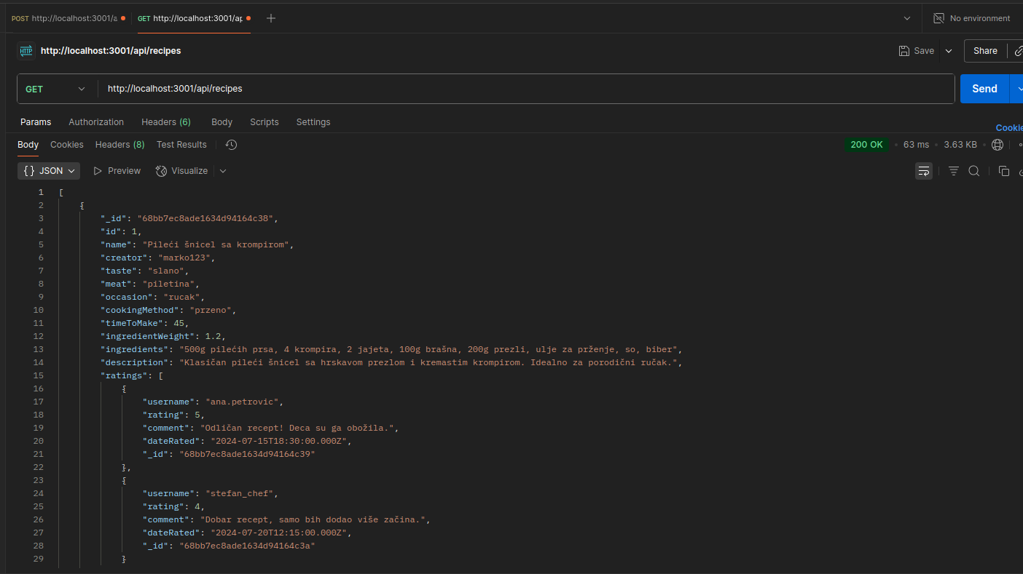
Pomoću programa Postman možemo proveriti rad backend-a i baze podataka. Pozivom GET na lokaciji */api/recipes dobijamo JSON svih recepata. Da smo tražili */api/recipes/1 dobili bismo samo recept čiji je id=1.
7 API POST
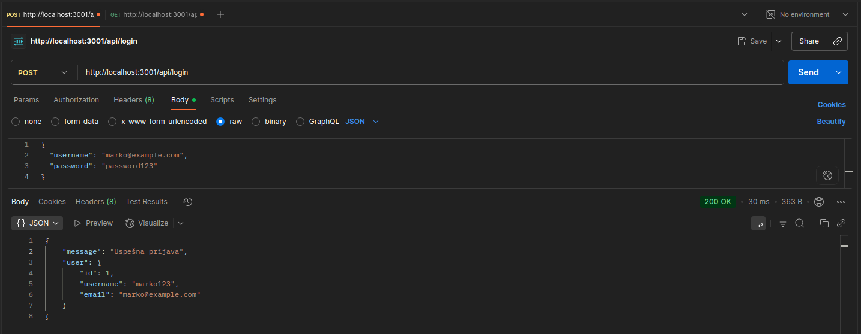
Pomoću POST možemo poslati podatke backend-u, koji nam vraća da je login sa ovim informacijama odobren.

Dokumentacija za Aplikaciju za Recepte
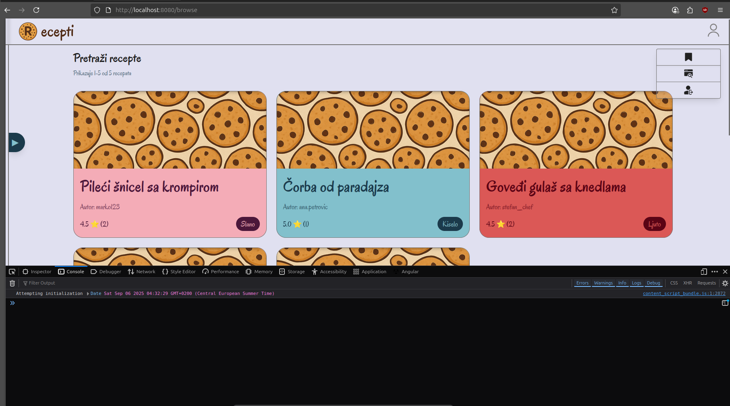
8 Prikaz stranice
Pokretanjem naizgled jedne komande, docker compose up, postižemo pokretanje web aplikacije koja ima ujedno i backend i bazu u kojoj čuva i piše podatke.

Korisničko uputstvo

Uputstvo za korišćenje aplikacije

Stranica: SignUp (Registracija)
Stranica za registraciju omogućava korisniku da napravi novi nalog kako bi mogao da koristi napredne funkcionalnosti aplikacije.
Elementi i funkcionalnosti:
- Naslov kartice jasno komunicira svrhu, prikazan je velikim fontom i nalazi se pri vrhu ekrana.
- Forma za unos podataka sadrži sledeća polja:
  - Username
  - Email
  - Lozinka
  - Potvrda lozinke
- Sva input polja se nalaze u okviru forme sa pozadinom u boji dark/10, dok je tekst unutar forme u kontrastnoj boji light, čime se postiže dobra čitljivost i vizuelna konzistentnost.
- Dugme za registraciju se nalazi ispod forme i prikazano je u boji so2, a tekst na dugmetu je u svetlijoj nijansi so1. Dugme ima hover efekat, kojim se vizuelno reaguje na prelazak mišem.
- Link za preusmeravanje ka login stranici („Vec imate nalog? Prijavite se“) nalazi se ispod forme i omogućava korisniku da lako pređe na LogIn stranicu.
Interakcijom s ovom stranicom korisnik unosi podatke, a klikom na dugme za registraciju sistem proverava validnost unosa i kreira novi nalog, ako su svi uslovi ispunjeni.

Stranica: LogIn (Prijava)
Stranica za prijavu omogućava korisniku pristup personalizovanom delu platforme.
Elementi i funkcionalnosti:
- Naslov stranice jasno označava funkciju stranice („Prijava“), prikazan je istim stilom kao i na SignUp stranici.
- Forma za unos podataka sadrži:
  - E-mail adresu
  - Lozinku
- Vizuelno, forma koristi istu kombinaciju boja kao i na stranici za registraciju zbog koriscenja direktiva, menjaju se samo elementi I podaci
- Dugme za prijavu isto koristi identične stilove kao dugme za registraciju, čime se postiže doslednost korisničkog interfejsa.
- Ispod dugmeta se nalazi link ka stranici za registraciju, za nove korisnike koji još nemaju nalog.
Nakon unosa validnih podataka i klika na dugme za potvrđivanje, korisnik se uspešno preusmerava na glavnu stranicu aplikacije (Browse).

Stranica: Home (Početna)
Početna stranica aplikacije je osmišljena kao uvodna tačka korisničkog iskustva, koja pomaže korisnicima da istraže dostupne funkcionalnosti aplikacije. Fokus je na jasnoj prezentaciji osnovne ideje projekta i brzi pristup ključnim stranicama.
Elementi i funkcionalnosti:
- Naslov stranice se nalazi u centralnom delu ekrana i prikazuje poruku:
„Dobrodošli u Recepti, napravljeno od kuvara, za kuvare!“
Ovaj naslov koristi veliki font i jasno komunicira svrhu platforme — zajednicu za razmenu recepata između ljubitelja kuvanja.
- Dugme „Pretraži recepte“ nalazi se ispod naslova.
Ovo dugme koristi isti, standardizovani dizajn komponente dugmeta u celoj aplikaciji
- Kartica „Recept meseca“ nalazi se ispod glavnog poziva na akciju.
Sadrži sliku recepta, naziv, ocenu i sama po sebi je link ka detaljnoj stranici recepta. Vizuelno se izdvaja kao istaknuti sadržaj.
- Sekcija „Nedeljni kuvarski blog“ prikazuje kratak uvodni tekst iz najnovijeg bloga (npr. saveti za sezonske namirnice, kuvarski trikovi, intervjui sa korisnicima).
Ova sekcija pruža dodatnu vrednost korisnicima i motiviše redovno vraćanje na platformu.
- Header i footer su standardni elementi interfejsa koji se nalaze na svim stranicama i omogućavaju jednostavnu navigaciju, pristup informacijama o aplikaciji i kontakt podacima.

Stranica: Browse (Pretraga recepata)
Stranica za pretragu recepata omogućava korisnicima da lako pronađu recepte prema sopstvenim kriterijumima. Interfejs je podeljen u tri jasno definisane sekcije — header, sidebar sa filterima i glavni prikaz rezultata, čime se postiže preglednost i intuitivna navigacija.
Elementi i funkcionalnosti:
- Header je identičan kao na ostalim stranicama i pruža brzu navigaciju kroz aplikaciju.

Sidebar – Filteri pretrage
Leva strana stranice sadrži sidebar namenjen filtriranju recepata. Korisnik može odabrati ili uneti sledeće kriterijume:
- Ukus (slatko, slano, ljuto, kiselo...)
  - Tip: single-select
  - Boje: sw1 (background), sw2 (text i border)
- Tip mesa (piletina, ćuretina, svinjetina, bez mesa...)
  - Tip: single-select
  - Boje: sa1 (background), sa2 (text i border)
- Poreklo (Srbija, Italija, Kina, Meksiko...)
  - Tip: single-select
  - Boje: sp1 (background), sp2 (text i border)
- Način pripreme (prženo, pečeno, kuvano, sirovo...)
  - Tip: single-select
  - Boje: so1 (background), so2 (text i border)
- Težina sastojaka (unos broja ili raspona – npr. 1.25 kg)
  - Tip: numerički input
  - Boje: TextLight (background), TextDark (text i border)
- Vreme pripreme (unos u minutima – npr. 30 min)
  - Tip: numerički input
  - Boje: TextLight (background), TextDark (text i border)
Svi filteri su dizajnirani da budu vizuelno konzistentni i lako razumljivi, a njihova upotreba dinamički ažurira prikazane recepte u glavnom delu stranice.

Glavni prikaz recepata
Desna i centralna sekcija stranice prikazuje rezultate filtriranja. Sastoji se od sledećih elemenata:
- Search bar na vrhu, koji omogućava tekstualnu pretragu po imenu recepta ili sastojcima.
Stilizovan u skladu s aplikacijom i jasno odvojen od filtera.
- Kartice recepata prikazuju recepte koji zadovoljavaju aktivne filtere.
Svaka kartica sadrži:
  - Naslov recepta
  - Sliku jela
  - Ocenu
  - Ukus jela
Kartice su raspoređene u grid sistemu koji se automatski prilagođava veličini ekrana, omogućavajući pregled i na mobilnim uređajima.
Stranica Browse je centralna stranica aplikacije, omogućava korisnicima da pronađu recepte koji odgovaraju njihovim ukusima, navikama i mogućnostima. Jasna organizacija filtera, pastelna paleta boja i fokus na korisnički doživljaj čine ovu stranicu ključnim mestom interakcije sa platformom.

Stranica: Profile (Korisnički profil)
Profile stranica omogućava korisnicima da upravljaju svojim receptima i pristupe receptima koje su prethodno sačuvali. Po strukturi je identična Browse stranici, ali s dodatnim opcijama za personalizovani sadržaj. Layout je podeljen u tri grupe: header, sidebar za filtriranje, i glavni prikaz sadržaja.

Sidebar – Filteri za lične i sačuvane recepte
Leva strana sadrži sve filtere kao i na Browse stranici, ali se sada primenjuju istovremeno na dve sekcije u glavnom prikazu – "Moji recepti" i "Sačuvani recepti". Dostupni filteri su:
- Ukus (slatko, slano...)
  - Tip: single-select
  - Boje: sw1 (background), sw2 (text i border)
- Tip mesa (piletina, ćuretina...)
  - Tip: single-select
  - Boje: sa1 (background), sa2 (text i border)
- Poreklo (Srbija, Kina...)
  - Tip: single-select
  - Boje: sp1 (background), sp2 (text i border)
- Način pripreme (prženo, pečeno...)
  - Tip: single-select
  - Boje: so1 (background), so2 (text i border)
- Težina sastojaka
  - Tip: numerički input
  - Boje: TextDark/10 (background), TextDark (text i border)
- Vreme pripreme
  - Tip: numerički input
  - Boje: Text Dark/10 (background), TextDark (text i border)
Svi filteri se koriste u obe sekcije recepata.
Glavni prikaz sadržaja korisnika
Glavni prikay je podeljen u tri dela:
- Dugme "Dodaj recept"
Nalazi se na vrhu stranice. Klikom na njega otvara se forma za unos novog recepta, koja uključuje unos naslova, slike, sastojaka, načina pripreme, vremena i težine. Svi elementi forme koriste boje so1 za pozadinu i so2 za tekst.
- Sekcija "Moji recepti"
Prikazuje sve recepte koje je korisnik sam kreirao. Svaki recept se prikazuje kao kartica slična karticama na Browse stranici:
  - Naslov
  - Slika jela
  - Ocena
  - Moguće su dodatne opcije za izmenu ili brisanje recepta
- Sekcija "Sačuvani recepti"
Prikazuje recepte koje je korisnik označio kao omiljene ili sačuvao za kasnije. Vizuelno identične kartice kao u sekciji "Moji recepti", ali bez opcije za izmenu ili brisanje.
Stranica Profile kombinuje funkcionalnost pretrage sa ličnim sadržajem korisnika. Na taj način omogućava potpunu kontrolu nad kreiranim i sačuvanim receptima, kao i brz pristup željenim jelima pomocu filtera.

Uputstvo za korišćenje Dockera

Pokretanje aplikacije
- Pozicioniranje u direktorijum sa docker-compose.yml fajlom
  - cd /path/to/cloud-recepti
- Pokretanje svih servisa u pozadini
  - docker compose up -d
- Zaustavljanje svih servisa
  - docker compose down
Zaustavljanje svih servisa i brisanje volumena
- docker compose down -v

Delovi koda

9 db.js
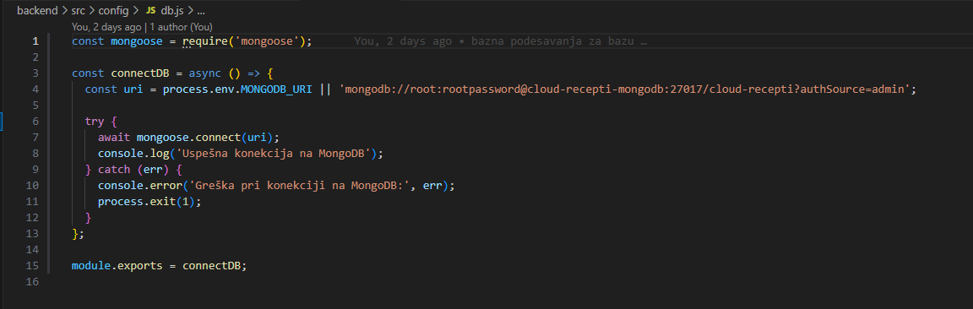
Ovaj modul služi za uspostavljanje konekcije između Node.js aplikacije i MongoDB baze podataka korišćenjem Mongoose biblioteke, uz obradu grešaka i korišćenje URI-ja iz promenljivih okruženja ili podrazumevane vrednosti.

10 userController.js
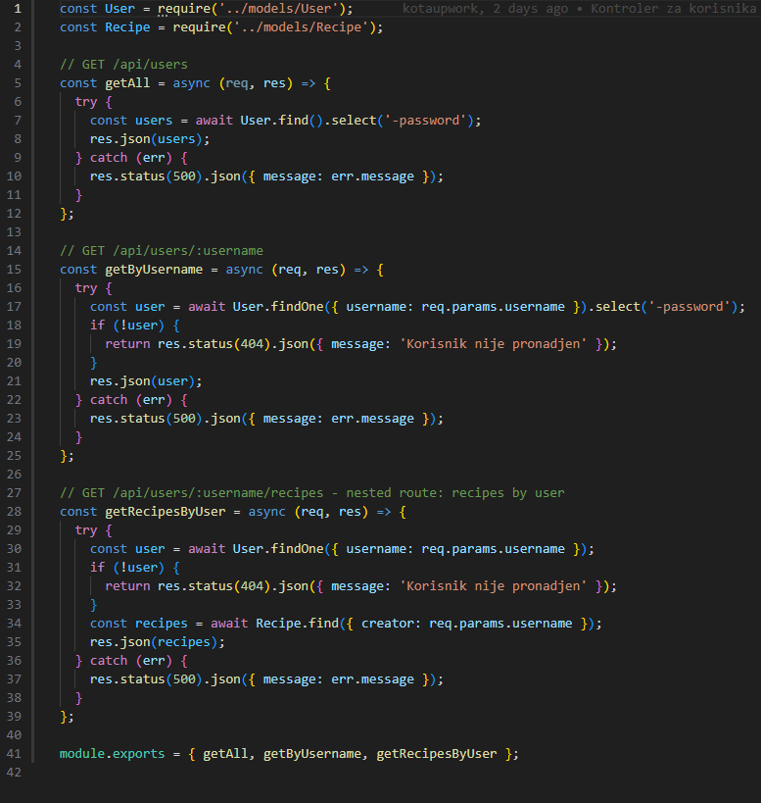
Ovaj kontroler obrađuje zahteve vezane za korisnike, omogućavajući prikaz svih korisnika, pretragu korisnika po korisničkom imenu i prikaz svih recepata koje je određeni korisnik kreirao. Pri tome se lozinka ne vraća u odgovoru radi bezbednosti.

11 autenticate.js
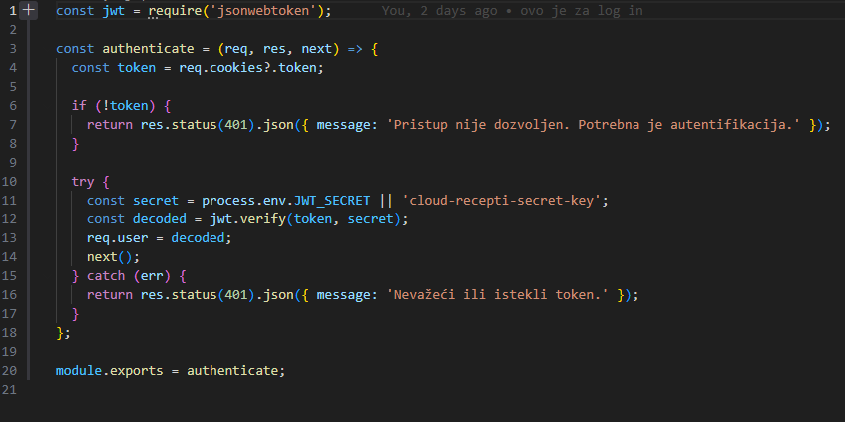
Ovaj middleware proverava da li korisnik poseduje važeći JWT token u kolačićima, autentifikuje korisnika i omogućava pristup zaštićenim rutama. Ako token ne postoji ili nije ispravan, vraća grešku 401 Unauthorized.

12 User.js
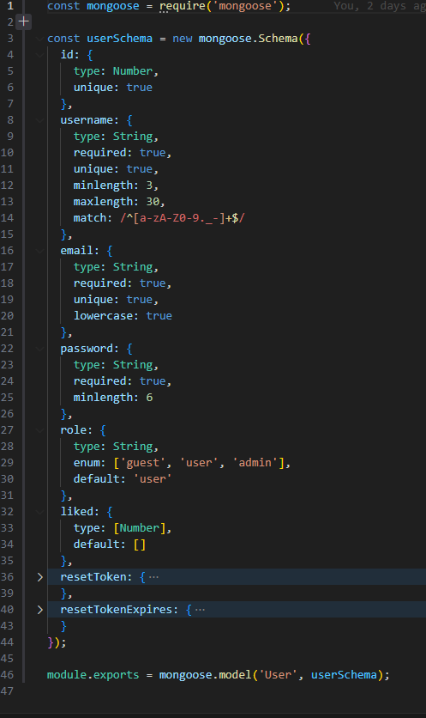
Ovo je Mongoose model za korisnika (User) koji definiše strukturu dokumenta u MongoDB bazi, uključujući validaciju polja kao što su korisničko ime, email, lozinka i uloga korisnika. Model takođe čuva informacije o omiljenim receptima i tokenima za resetovanje lozinke.

13 users.js
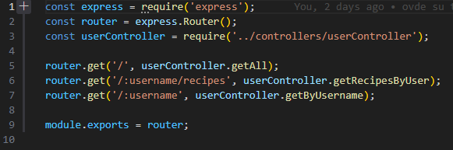
Ovaj fajl definiše rute za rad sa korisnicima, povezujući HTTP GET zahteve sa odgovarajućim funkcijama iz userController kontrolera za prikaz korisnika i njihovih recepata.

